FÍSICA 2° MEDIO CLASES N°1 Y 2
Profesor: Ninela Patricia Marchant Neira Correo: nmarchant@colegiodelreal.cl
Fecha de la clase: 08/04/2021 y 15/04/2021 Tiempo estimado: __________

OA: Demostrar que comprende, por medio de la creación de modelos y experimentos, que las ondas transmiten energía y que se pueden reflejar, refractar y absorber, explicando y considerando: Sus características (amplitud, frecuencia, longitud de onda y velocidad de propagación, entre otras). Los criterios para clasificarlas (mecánicas, electromagnéticas, transversales, longitudinales, superficiales)

¿QUÉ ES UNA ONDA?
Una onda es una perturbación que se propaga por un medio. Incluso cuando se propagan por un medio material, estas sólo transportan energía, pero no materia.
Características de una onda
- La longitud de onda (λ): es la distancia entre dos puntos consecutivos que se comportan de la misma forma (tienen igual fase). También se puede considerar como la distancia entre dos montes o valles consecutivos.
- La amplitud (A): es la distancia entre un monte o un valle y la posición de equilibrio.
- Cresta o monte: es el punto más alto de una onda
- Valle: Es el punto más bajo de una onda.
- Nodos: los puntos de la onda que tienen una amplitud mínima.
- Línea de equilibrio: Es la línea que indica la posición de equilibrio, punto medio de vibración.
- Elongación: Distancia de cada partícula vibrante a su posición de equilibrio.
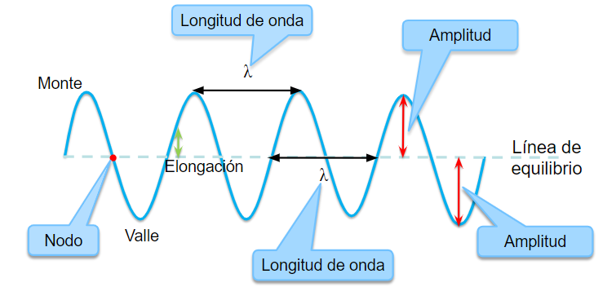
El período (T): Es el tiempo que tarda en producirse un ciclo. Se mide en segundos (s)
$$T=\frac{tiempo}{n° de ciclos}$$
La frecuencia ($f$): Es el número de ciclos que efectúa una onda por unidad de tiempo. Se mide en Hertz (Hz) y corresponde a $\frac{1}{s}$ o $s^{-1}$.
$$f=\frac{n° de ciclos}{tiempo}$$
Frecuencia y período también se pueden calcular como: $f=\frac{1}{T}$ y $T=\frac{1}{f}$

La rapidez de propagación de una onda (v): Relaciona la distancia recorrida por ella (longitud de onda) con el tiempo que tarda en hacerlo (período). En es SI se mide en (m/s)
$$v=\frac{λ}{T}$$
Como $T=\frac{1}{f}$ , entonces la rapidez de propagación también se calcula como: $v=λ∙f$
Ejercicio 1
- Analiza el gráfico que representa una onda periódica que tarda 5s en ir de A hasta B ¿cuántos ciclos realiza?
R: | 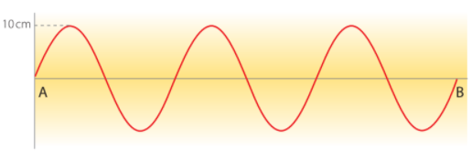

- ¿De qué manera puedes determinar su período y frecuencia?

Ejercicio 2
Una onda de 36(m) de longitud, se propaga con una rapidez de 18 (m/s). Calcule el periodo y frecuencia de la onda.
Pista: Puedes ubicar los valores en la ecuación de rapidez de propagación y despejar T.

Gráficos de Ondas
Las ondas se pueden representar como función del tiempo o de la distancia.  - La longitud de onda se puede determinar a partir del gráfico de distancia.  - El periodo y la frecuencia se pueden obtener desde el gráfico de tiempo. | 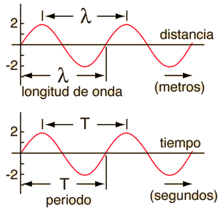

Ejercicio 3
Sólo mirando el gráfico. ¿qué parámetro de la onda puedes medir? ¿qué valor obtienes?
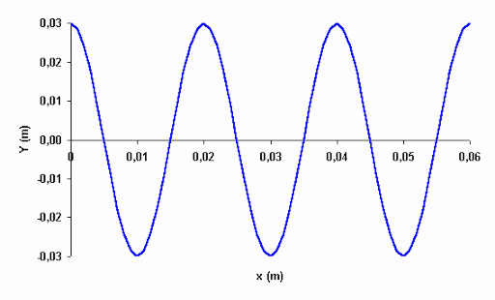 | R:

Clasificación de ondas
- Según su medio de propagación: Toda onda que requiere de un medio material para su propagación, como una perturbación en el agua, se denomina onda mecánica. Las ondas electromagnéticas, aparte de viajar en medios materiales, también lo pueden hacer en el vacío, como la luz.
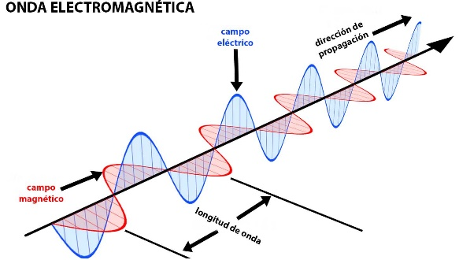
Onda mecánica Onda electromagnética
- Según la dirección de oscilación de las partículas: Según la manera que vibra, una onda se puede clasificar como transversal cuando las partículas del medio vibran perpendicularmente a la dirección de propagación de los pulsos (cuerda), y como longitudinal cuando las partículas del medio vibran en la misma dirección de propagación de los pulsos (resorte).
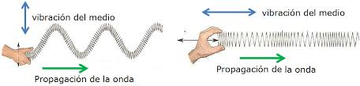
Onda transversal Onda longitudinal
- Según su sentido de propagación: Las ondas que se pueden propagar de forma libre y en una región no limitada, como el sonido, se denominan viajeras. Existen ondas que quedan confinadas a una región del espacio, como la vibración de la cuerda de una guitarra. Estas se denominan estacionarias.
Onda estacionaria Onda viajera
Propiedades de las ondas
Reflexión: Se produce cuando una onda incide en el límite que separa dos medios. Producto de lo anterior, parte de ella retorna al medio original. Si una onda incide en un ángulo (αi), esta es reflejada en un ángulo de igual medida (αr) respecto de una recta normal. | 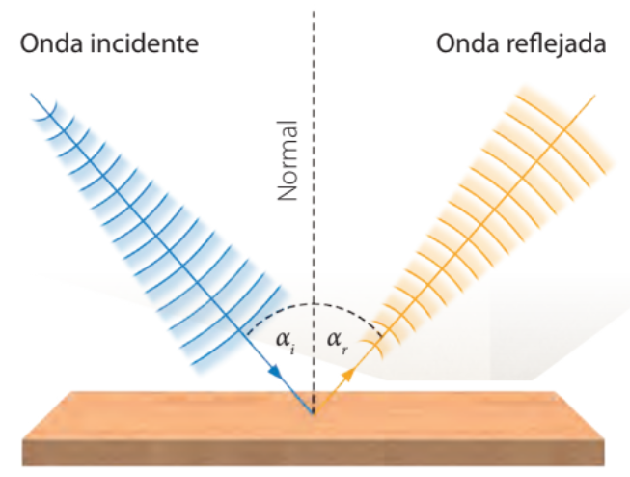

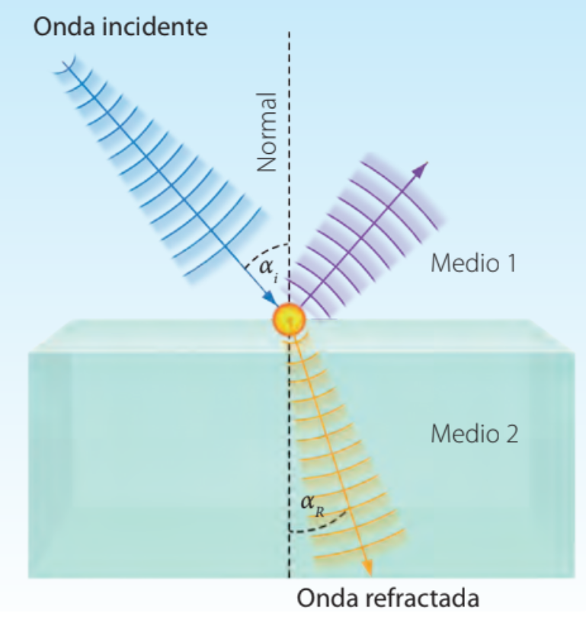 | Refracción: sucede cuando una onda viajera, como el sonido o la luz, pasa de un medio a otro que posee diferente densidad. Producto de esto, experimenta un cambio en su velocidad y, en consecuencia, en su dirección. *Es importante señalar que siempre que hay refracción, también se produce reflexión.

Difracción: ocurre cuando un frente de ondas atraviesa una abertura. Es más notoria cuando esta última es de dimensiones similares a la longitud de onda. Al pasar por ella, se produce un nuevo foco emisor, desde donde la onda se propaga en múltiples direcciones. | 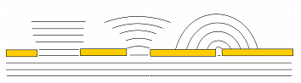

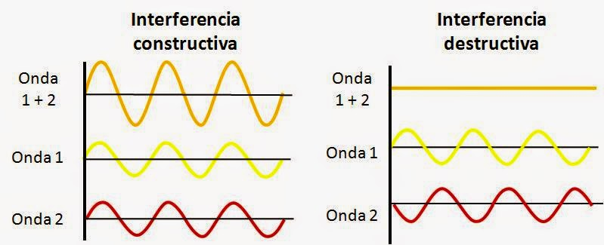 | Interferencia: Si ondas del mismo tipo se superponen, se puede generar un fenómeno conocido como interferencia. En las zonas donde las ondas se potencian (o suman), se produce interferencia constructiva, y en donde se anulan, interferencia destructiva.

Efecto Doppler: Se le llama de esta manera al cambio de frecuencia aparente de una onda producido por el movimiento relativo de la fuente respecto a su observador. | 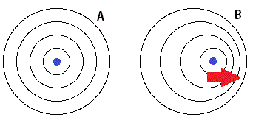

Características de la luz y el sonido
 | El sonido | La luz
Debido a la frecuencia | El tono  Los sonidos de mayor frecuencia son agudos, mientras que las frecuencias menores corresponden a los sonidos graves | Los colores  Los colores de mayor frecuencia son los cercanos al violeta, mientras que las frecuencias menores percibidas por el ojo humano corresponden a los colores rojizos  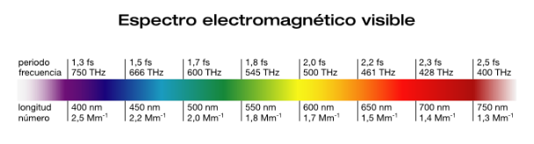
Debido a la amplitud | La intensidad del sonido  Es la característica que nos permite reconocer cuándo un sonido es “fuerte” o “débil”. A mayor “volumen” del sonido, significa que la amplitud es mayor, mientras que un “volumen bajo” se debe a que la onda es de menor amplitud. | Las ondas electromagnéticas tienen todas la misma amplitud y sólo se diferencian entre sí por su longitud y su frecuencia. A mayor frecuencia menor longitud de onda y viceversa.
Reflexión | Cuando una onda sonora incide sobre una superficie, una parte de ella se devuelve al medio, cambiando su dirección. Esto puede provocar eco y reverberación. | Cuando una onda lumínica incide en cierto ángulo sobre el límite que separa dos medios, es reflejada en el mismo ángulo  respecto de la normal.
Refracción | En un día caluroso, el sonido tiende a ascender debido a que el aire cerca de la superficie es menos denso.  En un día frío, el sonido se desvía hacia abajo debido a que el aire cerca de la superficie es más denso y de menor temperatura que el aire superior. | Al introducir un lápiz en un vaso de agua podrás observar el efecto de la refracción en la luz, el lápiz parecerá quebrado.
Difracción | La difracción del sonido se produce cuando este atraviesa por una abertura, por ejemplo, por una puerta. Ahí se produce un nuevo foco emisor, desde donde el sonido se propaga en múltiples direcciones. | Si un haz de luz atraviesa una ranura muy fina, puede propagarse en múltiples direcciones, convirtiéndose en un nuevo foco emisor.
Efecto Doppler | Si una fuente sonora se mueve, el  receptor hacia el que se acerca percibirá un sonido más agudo (de mayor frecuencia respecto del sonido de la fuente inmóvil). Por otra parte, el receptor que ve alejarse la fuente, percibirá un sonido más grave (de menor frecuencia). | Cuando una fuente luminosa se mueve hacia un observador, la frecuencia percibida es mayor, por lo que se ve un color cercano al azul. Si la fuente luminosa se aleja de un observador, la frecuencia percibida será menor, por lo que se ve un color cercano al rojo.

